2015「Fab Truck高中職校園巡迴計畫」
來源：http://vmaker.tw/
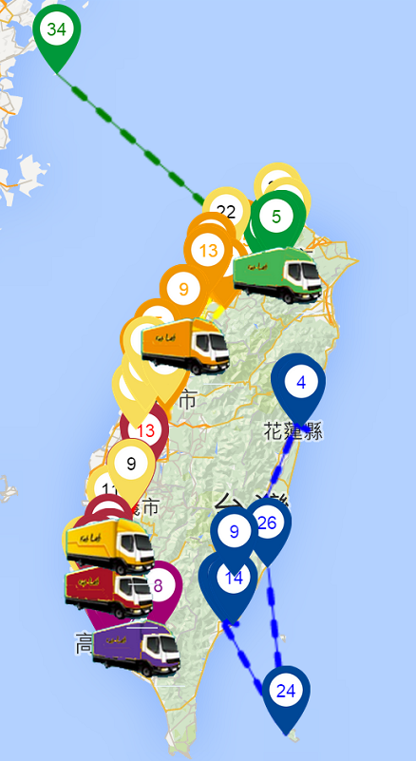

Fab Truck 台中家商
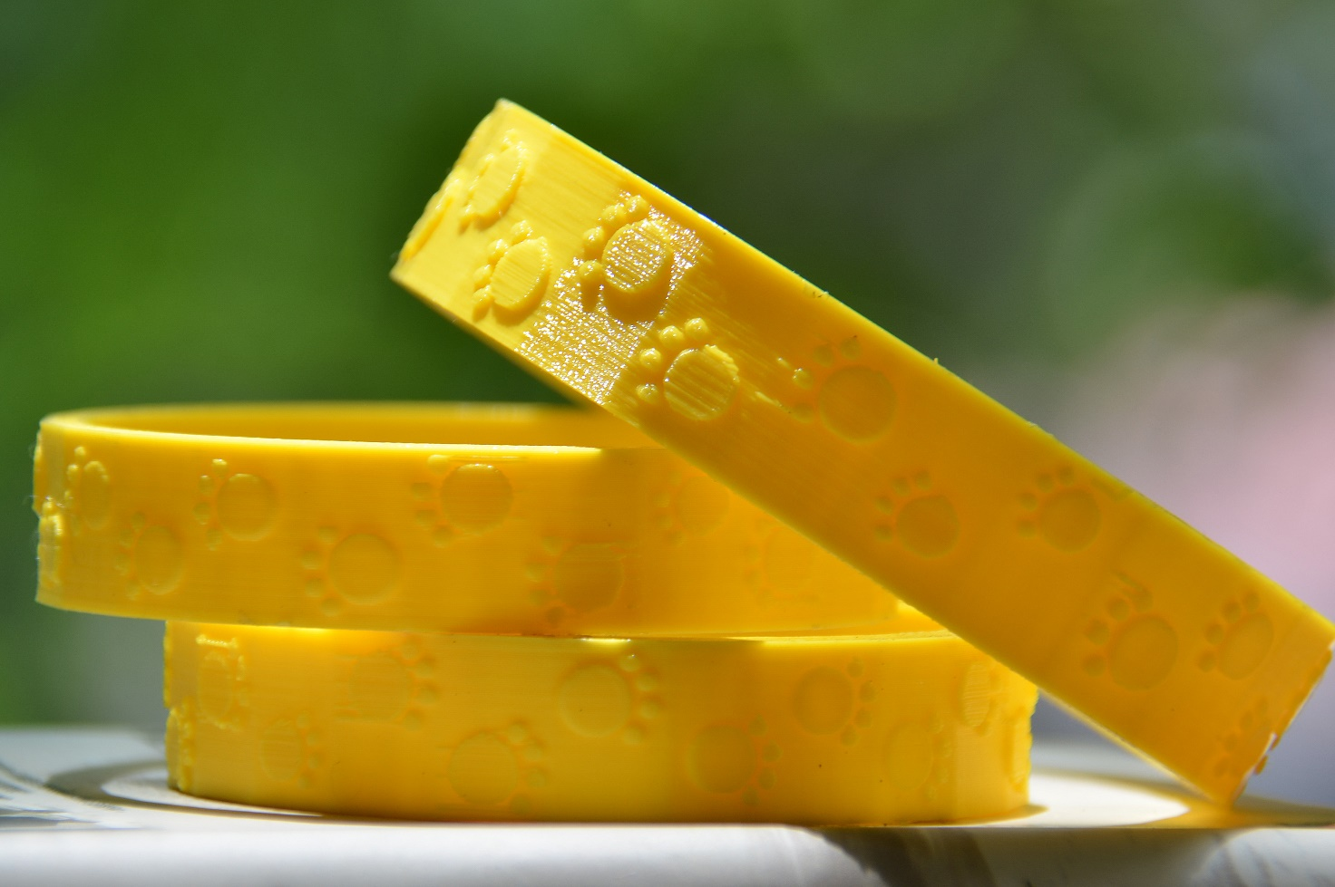
作品故事：http://vmaker.tw/project/view/31

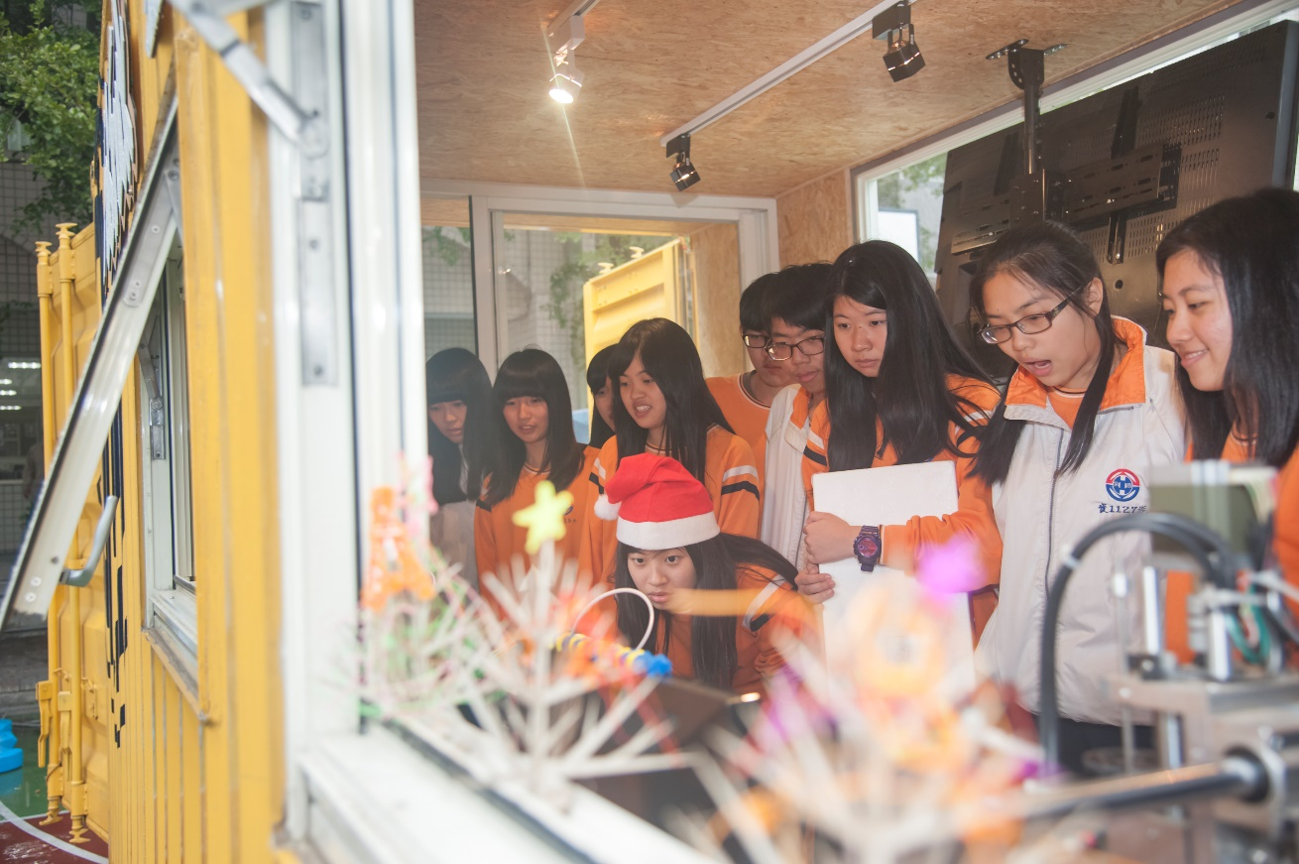
Fab Truck 巡迴照片



